**Streetwear**

**<strong>Streetwear</strong>, czym się charakteryzuje oraz gdzie znaleźć najlepsze produkty. Tego wszystkiego dowiesz się z naszego artykułu.**

**Streetwear - coś więcej niż styl**

Jakie jest Twoje pierwsze skojarzenie ze słowem **streetwear**? Większość osób myśli o ulicznym stylu ubierania się. Jednak wbrew pozorom te dwa pojęcia nie mają ze sobą nic wspólnego.

*Streetwear* czerpie co prawda inspiracje przestrzenią publiczną, jednak ostatecznie wiąże się to tylko z tym, że ewoluuje on razem z miastem. Nie jest to tylko odzież, jaką nosimy każdego dnia. Jest to coś więcej, posiada on znacznie głębszy sens niż się na początku wydaje. Co ważne, ubrania tego stylu nie są tworzone przez czołowych, topowych projektantów mody. Całe piękno **streetwear** polega na tym, że tworzą ją jej ostateczni odbiorcy. Stylizacje są sposobem na wyrażenie siebie, swoich uczuć, czy stylu bycia. Z tego powodu jest on najczęściej wybierany przez osoby młode i pewne siebie, które być może jeszcze często poszukują swojego miejsca na ziemi, cenią sobie wygodną i praktyczną odzież. Kto nie czuje się komfortowo w luźnych spodniach i sportowych trampkach?

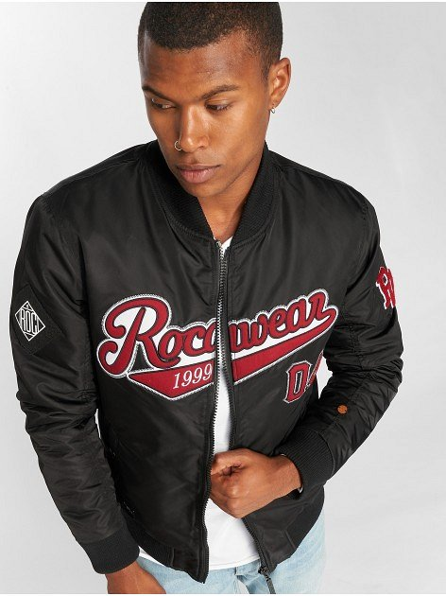

**Streetwear - gdzie kupić ubrania w tym stylu?**

[Streetwear](https://black-town.pl/) charakteryzuje przede wszystkim luz, oryginalność, bardzo często żywe połączenie kolorów. Jeśli uważasz, że ten styl to coś dla Ciebie koniecznie odwiedź nasz sklep internetowy Black Town. Znajdziesz u nas ciekawe produkty, pochodzące od znanych i cenionych marek, które cechuje przede wszystkim odpowiedni stosunek jakości do ceny. Zapraszamy do odwiedzenia naszej strony internetowej!